①団体名 | 体験農園゛あじわい
②活動地域 | 大阪市住吉区 長居駅より徒歩8分
③活動内容 | ①貸し農園  ・栄養士の農家さんがアドバイザーとして畑を貸し出し、野菜の栽培方法などのサポートをして農の体験を提供しています。  ②収穫体験  ・収穫体験を通して、農業に触れるきっかけ作りを行なっています。  ・幼稚園に出張収穫体験や野菜を提供して子どもたちの食育に取り組んでいます。  ③マルシェ・直売  ・なにわ伝統野菜（難波ネギ）の認知活動  ・農園利用さんと一緒に野菜の直売  ・マルシェに出店
④新しく取り組みたいこと、取組の充実を図りたいこと | 農業に触れる機会を市民の皆さんに体験してほしいです。  大阪の農家さんが作った美味しい野菜や果物を農家さんからおすすめの食べ方や作り方が知れる場を作りたいです。
⑤連携したい相手 | 農業に興味のある方、企業の方、市民の方
⑥活動写真 | 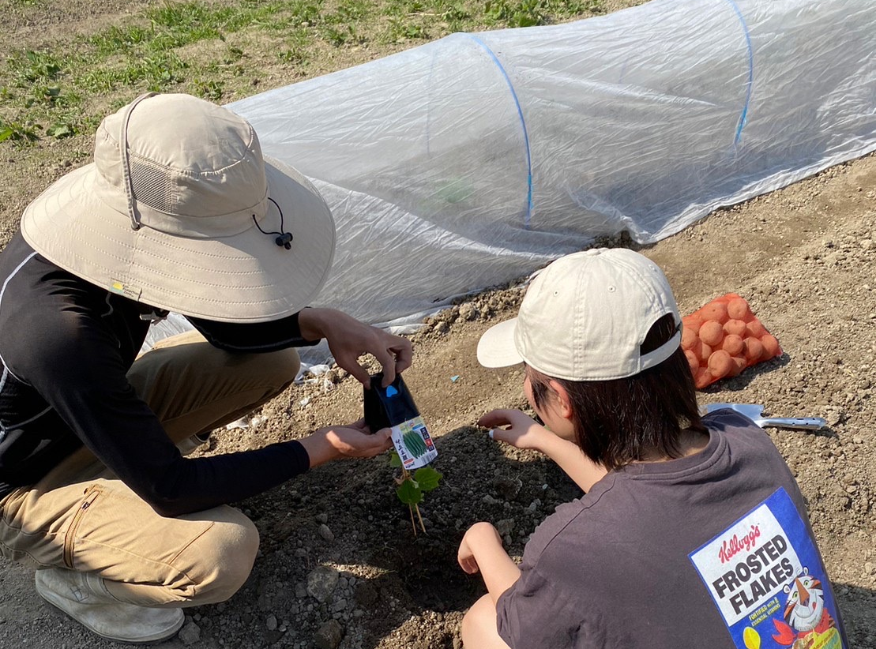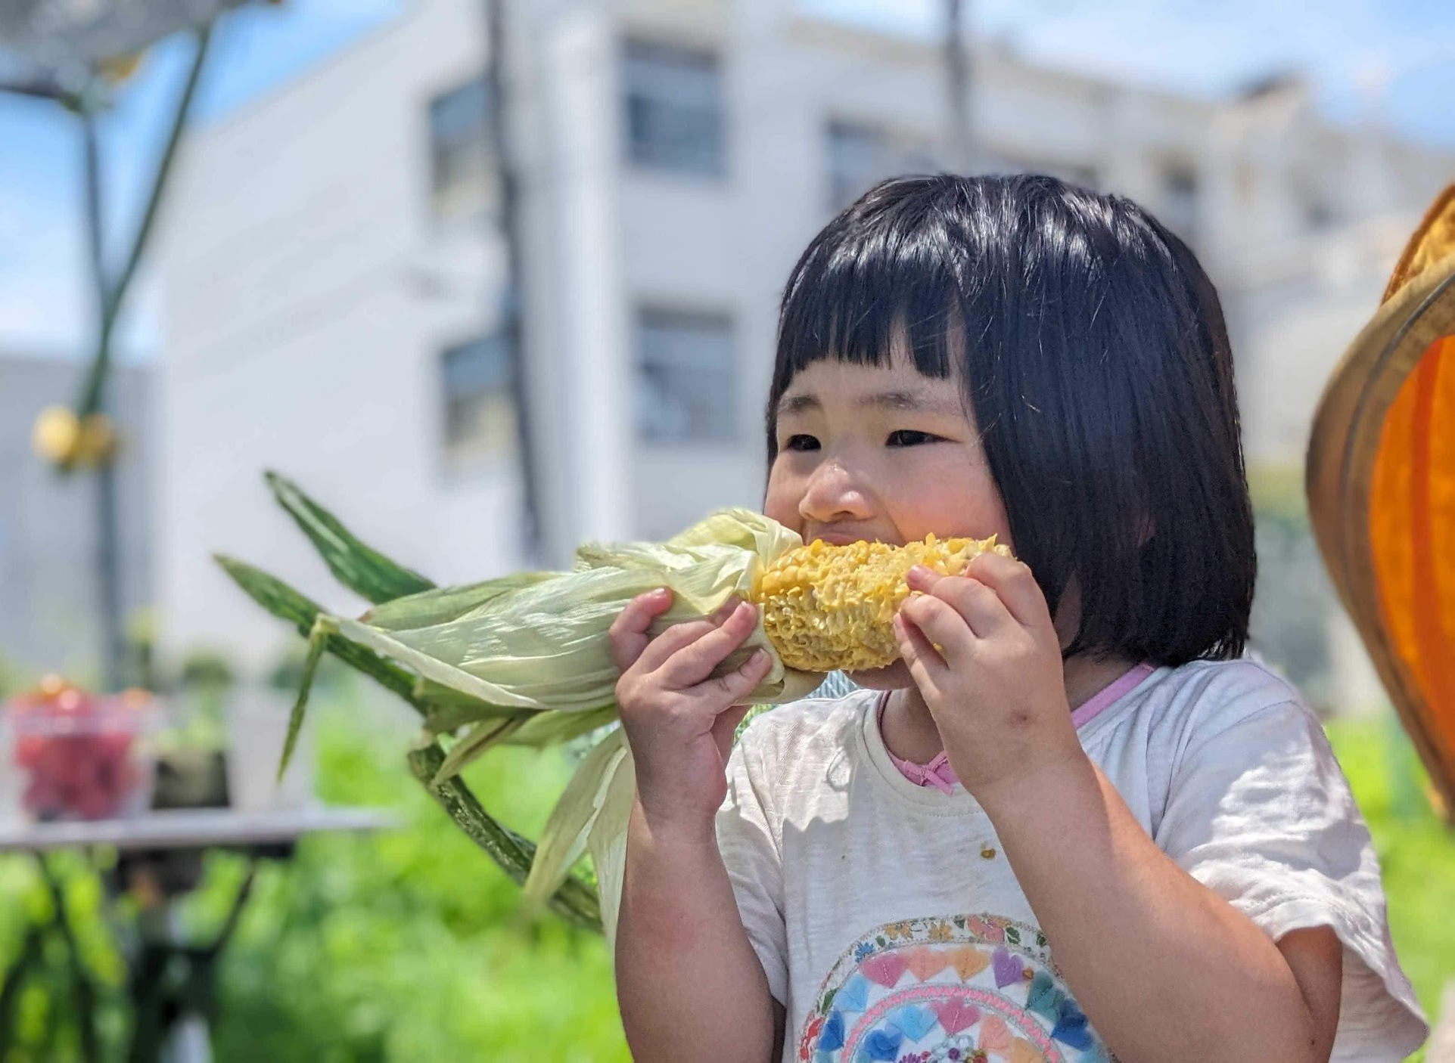  活動の様子① 活動の様子②  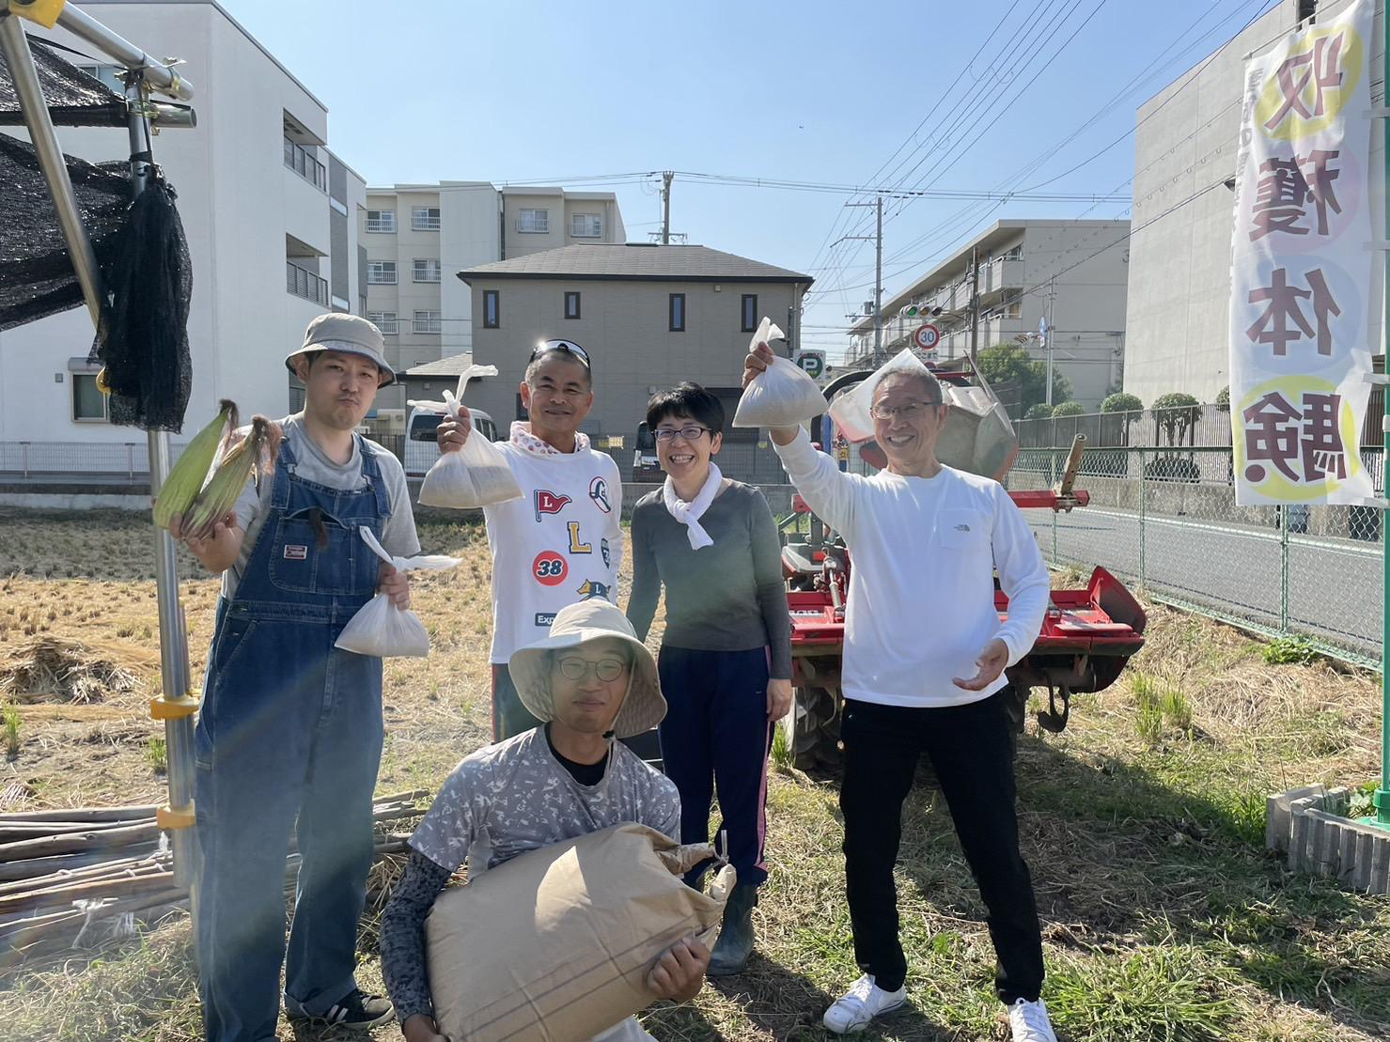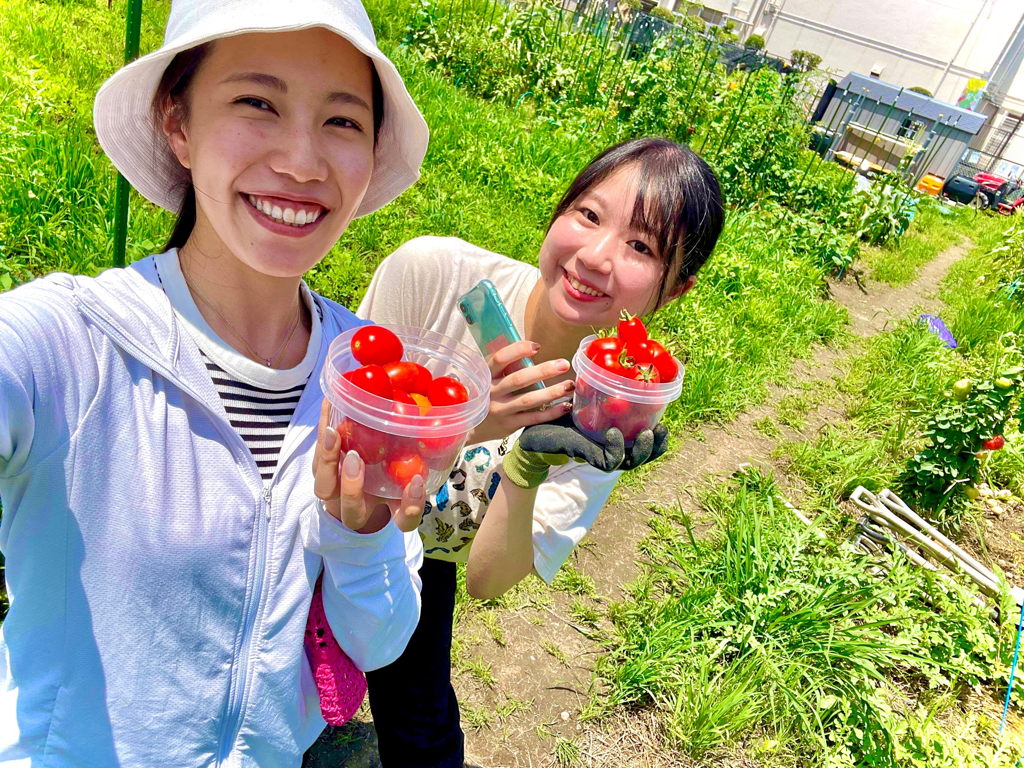  活動の様子③ 活動の様子④

